XIII Чемпионат г.Екатеринбурга по решению кроссвордов 2012 год
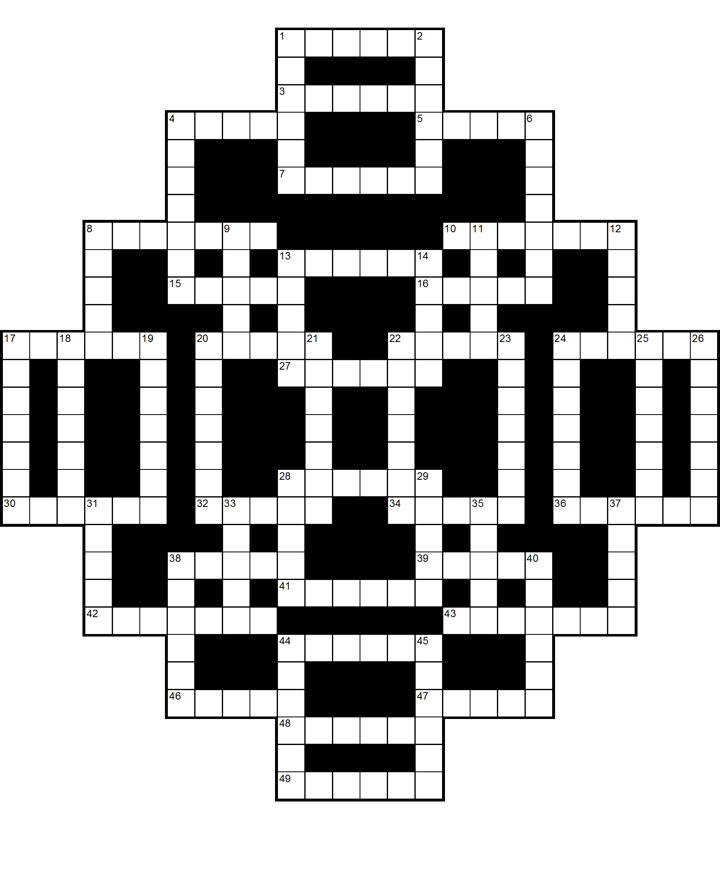


По горизонтали: 1. Самая большая река на Индокитайском полуострове
3. Фамилия одного из братьев – участника Великой Северной экспедиции 1733-1743 гг. В их честь названо одно из окраинных морей России
4. Известная детская поэтесса
5. одно из самых древних культурных растений, называемых также смоковница или фига
7. Жрец – предсказатель во времена античности
8. Лицо (учреждение, организация), пользующееся абонементом, то есть определенными, предоставляемыми услугами
10.. Происшествие, громкая ссора, нарушающие порядок
13. Ураган большой разрушительной силы
15. Болотная птица
16. Настоящая фамилия разведчика Отто фон Штирлица
17. Мужская статуя, поддерживающая перекрытие здания, портика, балкон
20. Палка с загнутым верхним концом, на которую опираются при ходьбе (уст.)
22. Одна из известных автомобильных марок американской автомобильной промышленности.
24. Южное растение с большими резными листьями и круглыми, колючими шарообразными плодами
27. Дорожно-транспортное происшествие, столкновения автомобилей, поломка механизма.
28. Вращающаяся на оси игрушка
30. Крейсер, своим выстрелом давший сигнал к началу Октябрьской революции
32. Строение для хранения зерна, припасов, вещей или товаров
34. Органическое удобрение
36. Военное ополчение на Руси, делившееся на сотни
38. Перебродившее и приготовленное известным образом кобылье молоко
39. Первая буква греческой азбуки
41. Четвертый чемпион мира по шахматам
42. Сцепление двух судов для рукопашного боя
43. Мать отца или матери по отношению к детям своих детей
44. Чучело, выставляемое для отпугивания птиц.
46. Псевдоним основателя первого в мире государства рабочих и крестьян
47. Родина уральского мотоциклостроения
48. Командир Красной армии, главный герой многочисленных анекдотов
49. Сильнодействующий растительный яд. Использовался индейцами Южной Америки для отравления стрел.
По вертикали: 1. Напиток
2. Пресмыкающееся отряда крокодилов. Длина до 6,6 м. Обитает в реках Индостана и Индокитая
4. Человек, покинувший место своего жительства вследствие войны или стихийных бедствий
6. Фамилия Петра I
8. Народное собрание древних греков.
9. Королевство, государство в Южной Азии
11. Хоккейные рукавицы
12. Пресный белый хлеб в виде тонкой лепёшки из пшеничной муки
13. Сельскохозяйственное орудие
14. Исход патовой шахматной комбинации
17. Женщина, играющая роль на театральной сцене, или в кино
18. Устройство для сверления лунок для зимней рыбалки
19. Пулеметная конная повозка с открытым легким кузовом, изобретение батьки Махно
20. Наблюдательная башня при пожарной части (уст.)
21. Воздухоплаватель, лётчик, пилот
22. Зимний, олимпийский вид спорта
23. Ласковое название маленького ребенка
24. Комната для занятий, работы ученого, директора ….
25. Государственное учреждение, через которое обязаны ввозиться в страну и вывозиться с территории страны все импортируемые и экспортируемые товары
26.Избалованный человек
28. Крем для обуви, сапожный крем, гуталин
29. Большой котел для приготовления пищи на много человек сразу
31. Оскорбительное нарушение прав, нанесение ущерба для чести
33. Змея с черной пастью. Одна из самых ядовитых
35. Древнерусская княгиня, жена князя Игоря
37. Бальный танец
38. Ярко красный, розовый или белый камень - известковое отложение морских животных
40. Оберег, предмет, по суеверным представлениям, способный охранять его владельца от бедствий
44.Один их коротышек в произведениях Носова про Незнайку
45. Один из видов салата, известный в России как «зимний»

